台南市北區文元國小102學年度
三年十二班班級閱讀計劃
設計者：蔡家美
ㄧ、依據：台南市文元國小102年「書香校園」閱讀寫作實施計畫
二、實施目標：
- 能喜愛閱讀課外讀物，主動擴展閱讀視野。
- 能了解圖書分類方法，使圖書室（館）的使用更流暢充分。
- 學會使用百科全書等工具書的方法輔助閱讀。
- 能領略文章的文體與內容大意。
- 能記錄安排自己的讀書計畫。
- 能和別人分享閱讀的心得。
- 能學會閱讀基本能力：
  - 能理解在閱讀過程中所觀察到的訊息。
b.能使用上下文猜測聯想的方式協助閱讀。

三、實施時間：102年9月至103年6月
四、班級實施方式：
編號 | 主題 |  | 實施方式 | 實施時間 | 評量方式
1. | 小小圖書管理員 |  | 由介紹圖書分類法，以及線上查詢圖書資料的使用辦法。 | 閱讀課 | 實作評量
2. |  | 繪本故事導讀 | 越 利用教室圖書，在單週閱讀課進行繪本教學，由學生進行繪本內容討論並填寫學習單。 | 單週閱讀課 | 回答問題完成學習單
3. |  | 個人主動閱讀紀  錄單 | 由個人主動借閱自己喜歡的圖書並紀錄閱讀數量及地點。 | 隨機 | 每周看一至二本書
4. |  | 剪報閱讀 | 選取報章雜誌中有興趣的文章剪下並寫下心得 | 隨機 | 閱讀報章雜誌
5. |  | 心情直述 | 配合聯絡簿，給予主題，每週一篇。 | 每週 | 完成寫作
五、班級閱讀環境佈置：
1.設置閱讀角，鼓勵學生期初帶書來分享，期末再領回。
2.充實班級圖書
3. 公佈優良閱讀心得單，讓同學欣賞觀摩。
4.每兩週選擇一篇優良文章或故事公布至佳文共賞佈告欄
六、預期成效（班級獎勵方式）：
1.配合學校愛閱獎，鼓勵學生儘量多閱讀，累積本數前幾名者，頒給愛閱獎。
2.選出優良閱讀心得單，給予一張獎勵貼紙。
3.期末統計剪報，個人主動閱讀紀錄單內容優良與數量多
寡予以獎品獎勵。

七、其它：
附件一︰個人主動閱讀單表格

312 座號： 姓名：
閱讀心得報告
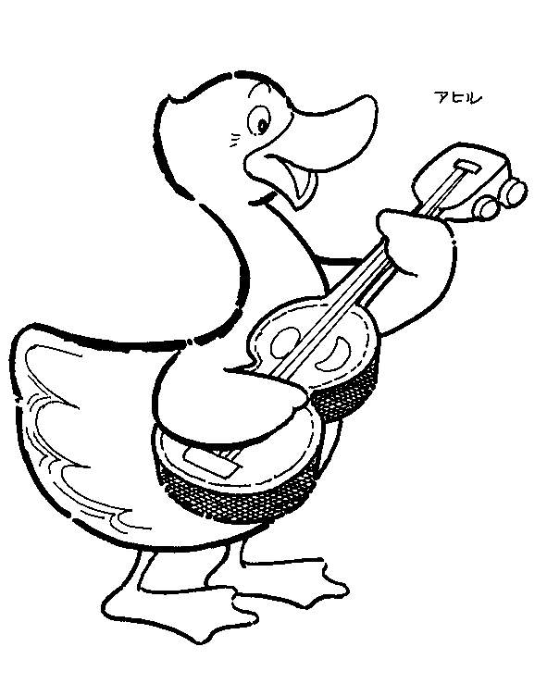
★書的名稱：
★作者：
★出版社：
- 書中優美的詞句：

- 看完這本書，我想說的是：

- 看完這本書，我想畫的是：
老師覺得：□插圖、文章一級棒。
- 很好，繼續努力！
- 不太用心，要加油喔！
得分：

